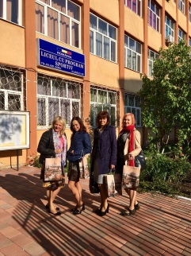  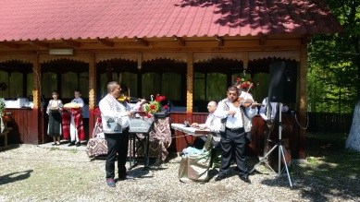  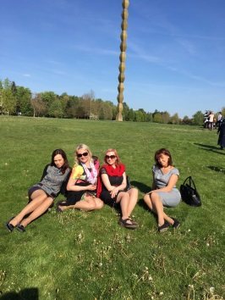  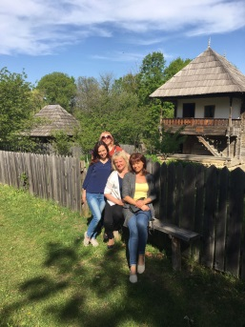  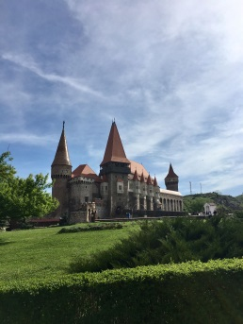  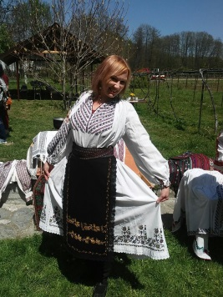 | No 2017. gada 24. līdz 28. aprīlim projekta Erasmus + “Valodas dārgumi” ietvaros, komanda no Latvijas, no Rīgas 31.vidusskolas, apmeklēja partnervalstu skolu Liceul cu Program Sportiv Targu Jiu Rumānijā.  Laipnie un pretīmnākošie skolotāji pārsteidza mūs ar siltu sagaidīšanu tradicionālā garā. Bija patīkami vērot gaišās telpas, vēsturisko bibliotēku un sakārtoto apkārtni.  Visas projekta aktivitātes tika organizētas un realizētas ļoti punktuāli un precīzi, atbilstoši plānam.  Mums bija liels prieks iepazīties ar rumāņu amatniecību, tradīcijām un kultūru, apmeklējot mākslinieces Dacianas Ungureanu etnogrāfisko kolekciju Novaci un podniecības centru Horezu. Guvām arī nelielu ieskatu rumāņu vēsturē un arhitektūrā, apskatot tādas vietas kā viduslaiku pili Corvin Castle, arheoloģisko izrakumu vietu Sarmizegetusa Ulpia Traiana un Curtisoara – Rumāņu nacionālo arhitektūras muzeju. Atmiņā paliekoša vieta bija arī monumentālais ansamblis “Varoņu gatve”, ko izveidojis slavenais rumāņu skulptors Konstantīns Brankuči.  Mēs apbrīnojām Rumānijas dabas skaistumu, kalnus, upes un mežus.  Visvairāk mūs sajūsmināja rumāņu sirsnība, viesmīlība, pamatīgā pieeja lietām un dzīves uztvere. Daudzējādā ziņā tā ir līdzīga kā mums - latviešiem.  Latviešu skolotājas - Ieva, Inga, Anda un Lolita ar prieku vēlētos atgriezties šajā brīnišķīgajā zemē atkal!  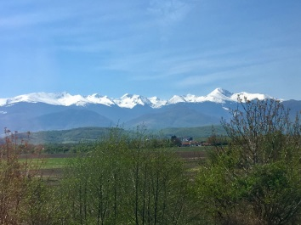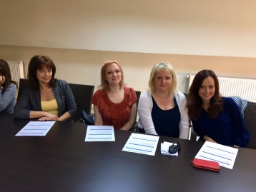 | 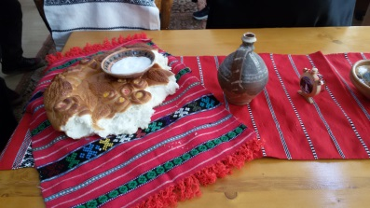  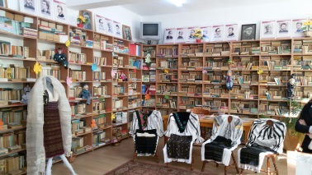  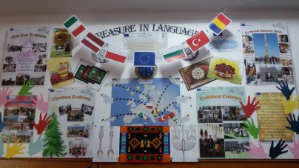  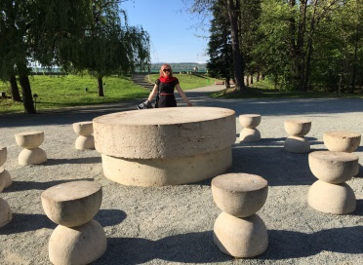  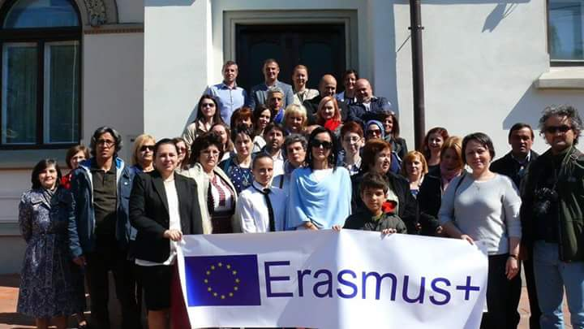  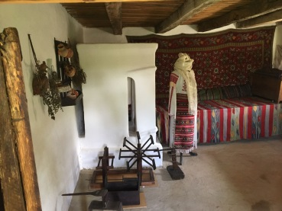  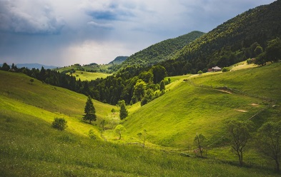

On the 24th – 28th of April 2017 during the Erasmus + Project “Treasure in Language” Latvian team from Riga Secondary School Nr31 attended our partner school Liceul cu Program Sportiv in Targu Jiu in Romania.

The kind and obliging teachers of this school surprised us with the warm welcoming in traditional style. It was nicely to observe the light premises, historical library and tidy surroundings.
The Project activities were organised and realised very punctually and accurately according to the plan.

It was the great pleasure for us to get to know Romanian crafts, customs, traditions, and culture by visiting Daciana Ungureanu’s Ethnographic Collection in Novaci and pottery centre in Horezu. We also had a little insight into the Romanian history and architecture by watching places like Corvin Castle, archaelogical Site Sarmizegetusa Ulpia Traiana and Curtisoara - museum of traditional Romanian architectute. The memoriable place was also the monumental ensemble “Avenues of the Heroes” made by famous sculptor Constantin Brancusi.

We admired the beauty of nature in Romania, mountains, rivers and forests.
The most of all we were excited about Romanian heartiness, hospitality, the way they are doing things and their attitude towards life. Because in many points of view it is similar to Latvian.
The Latvian teachers – Ieva, Inga, Anda and Lolita would like to return to this wonderful country again!

